Session 2016
BACCALAURÉAT TECHNOLOGIQUE
Sciences et Technologies de l’Industrie et du Développement Durable

ENSEIGNEMENTS TECHNOLOGIQUES TRANSVERSAUX

Coefficient 8 – Durée 4 heures
Aucun document autorisé – Calculatrice autorisée
MICRO-CENTRALE HYDROÉLECTRIQUE
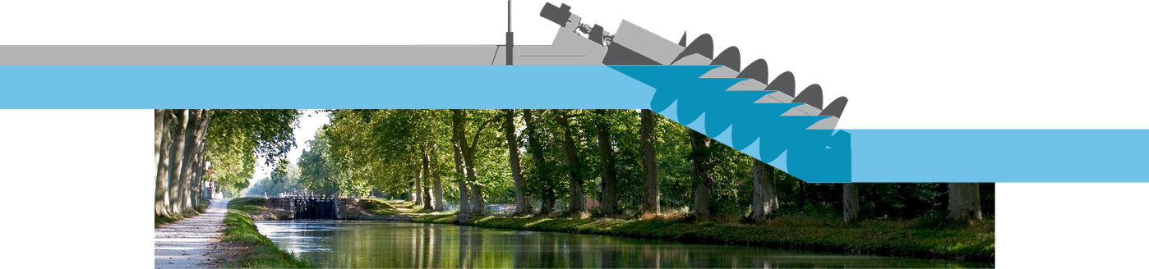

Corrigé

PARTIE 1 : (Durée 3 heures)
Comment augmenter la production d’une énergie renouvelable tout en préservant la biodiversité et en respectant la réglementation ?
Exigences principales traitées : un respect de la réglementation sur l'eau, la faune et la flore.
Question 1.1

DOCUMENT RÉPONSES DR1
Tableau 1 :
 | Objectif | Puissance installée en 2009 | Puissance potentielle en 2020 | Augmentation en %
Concernant les énergies renouvelables | Développement de la production d'électricité d'origine renouvelable | (25.3+2+5+9)  41,3 GW | (28+3+6+5+19) ~ 61GW | (61000 – 41300) * 100 / 41300 =  + 47,7%
Concernant l’énergie hydraulique | Augmentation de la production d'hydroélectricité | 25,3 GW | (25,3 + 2,7)  28 GW | (2,7 * 100 / 25,3 )  +10.67%
Actions engagées par le ministère | Création de nouvelles centrales
Actions engagées par le ministère | Suréquipement et modernisation d'installations hydro-électriques existantes
Problématiques liées à l'utilisation de l'eau d'un canal | Respect de la qualité des masses d'eau utilisées
 | Respect des débits d'eau réservés
 | Respect des poissons : plan anguilles

Question 1.2
Hauteur de chute : 8,5 m Puissance disponible : 400 kW

DOCUMENT RÉPONSES DR1
Graphique de production d'énergie d'une turbine Kaplan :
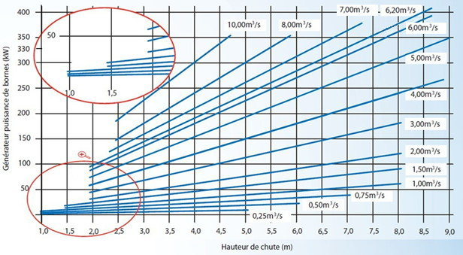

Question 1.3
Débit d'eau réellement utilisé : 5,00 m³.s⁻¹
Débit réglementaire non turbiné = 6,20 – 5,00 = 1,20 m³.s⁻¹

Question 1.4
Les turbines Pelton, Kaplan, Francis, Banki sont incompatibles avec les poissons.

La turbine VLH n’est pas utilisable pour une hauteur de chute de 8,5 m.

La vis hydrodynamique conjugue donc la hauteur de chute (1 à 10 m), le débit d’eau (0 à 10 m³.s⁻¹), le rendement (92%) et l’ichtyocompatibilité.

Question 1.5
Le gérant optimise sa production (400 kW (330 + 70)) pour un débit d’eau de 6,2 m³.s⁻¹) tout en répondant aux objectifs fixés par le Grenelle. A savoir, rendement supérieur à 90 % tout en préservant l’ichtyofaune.

Comment implanter la nouvelle unité hydroélectrique dans la digue sans la fragiliser ?
Exigence principale traitée : une construction adaptée au site.

Question 1.6
En A : Liaison linéaire annulaire d’axe ₁ et en B : Liaison rotule de centre B

La liaison rotule encaisse les efforts axiaux. Pas d’effort axial sur la liaison linéaire annulaire

Question 1.7
Voir DR2 (page 5 sur 14)

DOCUMENT RÉPONSES DR2
Etude statique des efforts appliqués sur la vis hydrodynamique

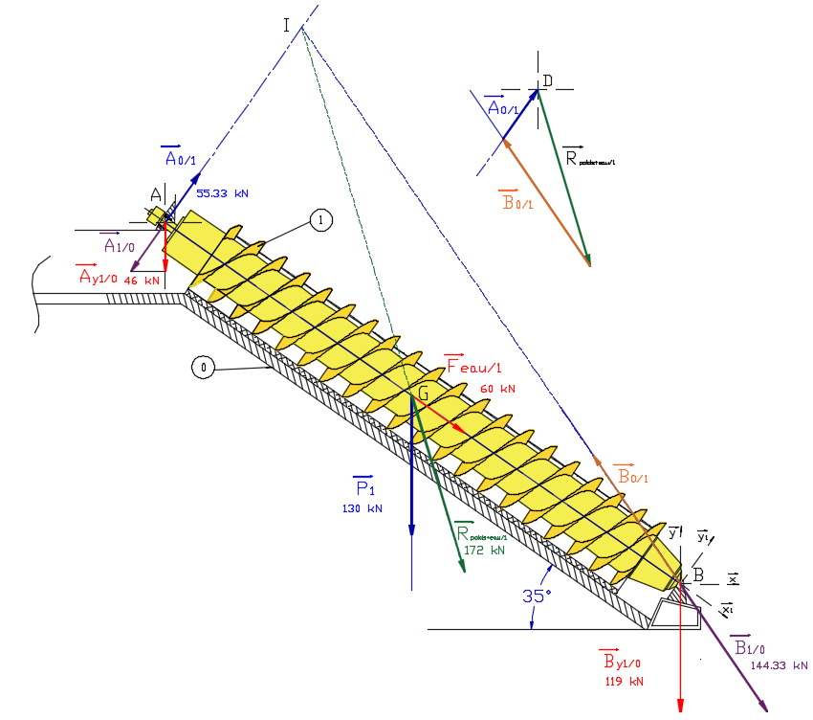
Echelle : 1 cm → 38 kN

Force | Point  d'application | Direction du  support | Sens de l'action | Intensité | Valeur en projection sur $\vec{y}$
R _{(poids+eau)1} | G |  |  | 172 kN
A ₀₁ | A | y₁ |  | 55 kN | 46 kN
B ₀₁ | B | (IB) |  | 144 kN | 119 kN

Question 1.8
Poids linéique de l’auge = Surface de l’auge × Masse volumique béton armée
= (2 × (2.5+0.15) × 0.3 + 3.4 × 0.3) × 25
Poids linéique de l’auge = 65,25 kN.m⁻¹

Voir DR4 (page 7 sur 14).

Question 1.9
Poids de l’auge = Poids linéique de l’auge × Longueur = 65,25 × 15,81 ≈ 1032 kN

Appui haut = Poids de l’auge / 3 = 1032 / 3 = 344 kN
Appui bas = Poids de l’auge× 2 / 3 = 1032 × 2 / 3 = 688 kN

Charge verticale totale = Σ Charges = 2600 kN

Appui haut total = Σ Appuis haut = 1 100 kN
Appui bas total = Σ Appuis bas = 1 500 kN

Voir DR4 (page 7 sur 14).

Question 1.10
Q _{max} = 0,7 · Q_{su} / 1.4 = 0,7 × 629 / 1,4 Q _{max} ≈ 315 kN

Question 1.11
En partie basse :
Nbre de micropieux = Appui en partie basse / Q _{max} = 1500 / 315 = 4,76 soit 5 micropieux

En partie haute :
Nbre de micropieux = Appui en partie basse / Q _{max} = 1100 / 315 = 3,49 soit 4 micropieux

Nombre total de micropieux nécessaires : 5 + 4 = 9

Conclusion : Les 10 micropieux définis par le bureau d’étude permettent donc l’implantation de la nouvelle centrale sans fragiliser la digue.

DOCUMENT RÉPONSES DR3
Note de calcul des charges axiales verticales à reprendre par les micropieux :

 |  | Longueur  (m) | Poids linéique  (kN.m⁻¹) | Charge verticale  (kN) | Répartition de la charge verticale
 |  |  |  |  | En appui haut  (kN) | En appui bas  (kN)
Action de la vis sur la structure |  |  |  | 164 | 46 | 119
Poids propre du bac métallique |  | 14,71 | 2,58 | 38 | 13 | 25
Poids propre de l’auge en béton armée (question 1.8 et 1.9)  (1)  (1) |  | 15,81 | 65,25 | 1 032 | 344 | 688
Poids propre du béton de scellement du bac |  | 14,71 | 34,39 | 506 | 169 | 337
Poids propre de l’eau dans la vis |  | 14.71 | 12,6 | 185 | 62 | 123
Poids propre structure + eau | Appui haut | 5 | 93,2 | 466 | 466 | 0
 | Appui bas | 3 | 69,30 | 208 | 0 | 208
Effort vertical total (question 1.9) |  |  |  | 2 600 | 1 100 | 1 500
(1) Répartition : 1/3 en appui haut, 2/3 en appui bas

Dimensionnement des micropieux :
Questions 1.10 et 1.11 :
Pour un micropieu en diamètre 200 mm descendu à 18,50 m de profondeur, les charges axiales admissibles maximale est de :
315 kN.

L’appui en partie basse doit reprendre environ 1500 kN, ce qui correspond à la mise en œuvre de :
5 micropieux descendus à 18,50 m.

L’appui en partie haute doit reprendre environ 1100 kN, ce qui correspond à la mise en œuvre de :
4 micropieux descendus à 18,50 m

Comment exploiter l'énergie de la rotation lente de la vis hydrodynamique ?
Exigence principale traitée : une technologie adaptée à la production d'énergie et au passage des poissons migrateurs.

Question 1.12
Voir DR4 (page 9 sur 14)

Question 1.13
Voir DR4 (page 9 sur 14)

P = C · ω ⇒ C = P / $(\frac{2πN}{60})$ = 85,79 / $(\frac{2π×25.25}{60})$ = 32,4 kNm

Question 1.14
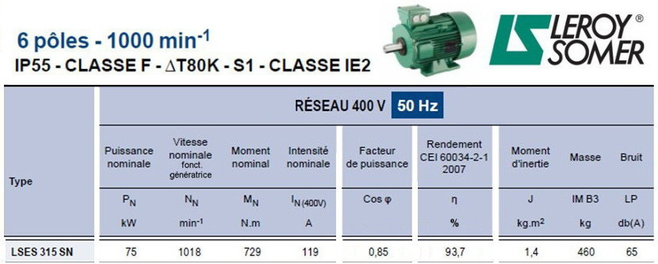

Voir DR4

Question 1.15
N_{m} / N_{v} = 1018 / 25,25 = 40,3

Question 1.16
P_{G} = P_{v} · (η_{M} · η_{G}) = 85,79 × (0,874 × 0,937) = 70,3 kW ou 75 kW × 0,937 = 70,3kW

Voir DR4

La chaîne d’énergie mise en place permet de produire les 70 kW prévus malgré la vitesse de rotation lente de la vis.

DOCUMENT RÉPONSES DR4
Diagramme de blocs de l'unité de production 2 :

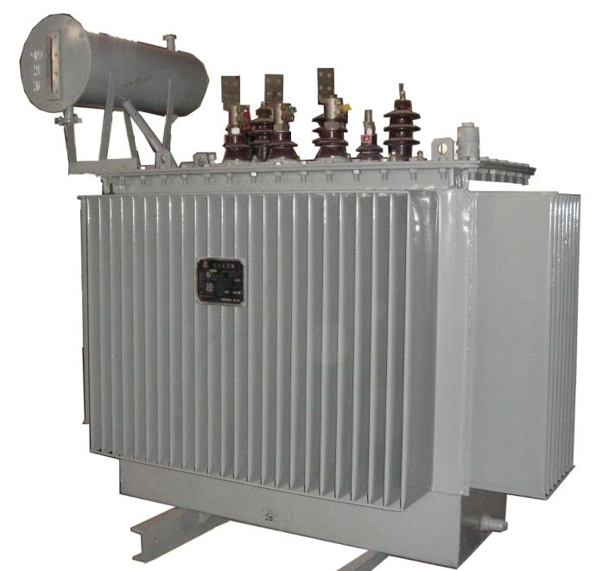
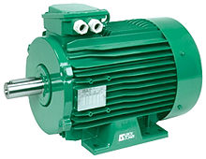
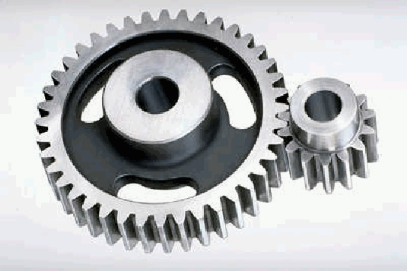
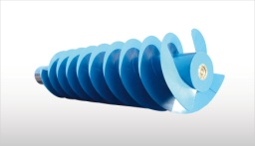
P_{G} = 70,3 kW
U = 400 V
I = 119 A
f = 50 Hz
Rapport de transmission
40,3
P_{N} = 75 kW
N_{N} = 1018 tr.min⁻¹
P_{V} = 85,79 kW
C_{V} = 32,4 kNm
N_{V}= 25,25 tr.min⁻¹

Unité de production 1
Condensateurs
Génératrice asynchrone
Rendement = 0,937
Rendement = 0,874
Rendement = 0,987
P = 630 kVA
410 V / 20 kV
Régime IT
DyN11
Transformateur
Energie
Electrique
Energie
Electrique

Energie
Mécanique de rotation
Rendement = 0,90
Train d’engrenage
Multiplicateur
Energie
Mécanique de rotation
Energie
Hydraulique
Q = 1,2 m³.s⁻¹
Hauteur de chute = 8,5 m
Vis hydrodynamique

Comment gérer à distance la production totale d'énergie de la nouvelle centrale ?
Exigence principale traitée : Une technologie adaptée à la production d'énergie.

Question 1.17
Technologie sans fil de type WIFI

Question 1.18
 | En binaire : | En décimal :
IP carte réseau  API vis hydrodynamique | 1100 0000.1010 1000.0000 0010.0011 0010 | 192.168.2.50
Masque du réseau | 1111 1111.1111 1111.111 1111.0000 0000 | 255.255.255.0
ET logique pour déterminer l'adresse réseau | 1100 0000.1010 1000.0000 0010.0000 0000 | 192.168.2.0

Conclusion : L'adresse IP 192.168.2.50 n'appartient pas au réseau 192.168.1.0

Question 1.19
Plage d'adresses IP : 192.168.1.1 à 192.168.1.254

IP : Toutes sauf l’adresse de la turbine, du dégrilleur, du poste d’informatique et celle de l’imprimante (exemple : 192.168.1.50)

Question 1.20
D’après la capture d’écran, les tests sont concluants car 4 paquets sont envoyés et 4 paquets sont reçus. Donc la communication est bien établie entre la vis et le réseau.

L'investissement engagé est-il rentable, l'entreprise viable et le choix technologique vivable ?
Question 1.21
W_{aug_été} = 1857936 – 1591152 = 266784 kWh
W_{aug_hiver} = 1449672 – 1264680 = 184992 kWh
Gain = 266784 x (0,0607 + 0,025) + 184992 x (0,0607 + 0,025 +0,0168) = 41825 €

Question 1.22
T _{retour} = (C_{Total} - 40%) / (Gain – C _{d’entretien}) = (595 000 × 0.6) / (41 825,07 - 1000)

T _{retour} = 8,8 ans ⇒ Temps de retour sur investissement : environ 9 ans.

Question 1.23
Au vu de l’impact environnemental, il n’y a pas de commune mesure entre les deux moyens de production. La vis hydrodynamique est de loin la plus respectueuse de l’environnement.

D’un point de vue économique, l’installation est rentable rapidement, en moins de 9 ans.

PARTIE 2 : (Durée 1 heure)
Comment garantir un débit d'eau nécessaire au bon fonctionnement de l'unité de production initiale (type Kaplan) ?
Exigence principale traitée : une technologie adaptée à la production d'énergie.

Question 2.1
La turbine Kaplan a un taux de mortalité directe des poissons de 70 %. La grille permet de bloquer donc de protéger les poissons et de retenir des déchets éventuels. Le dégrilleur est là pour nettoyer la grille pour assurer le débit dans la turbine.

Question 2.2
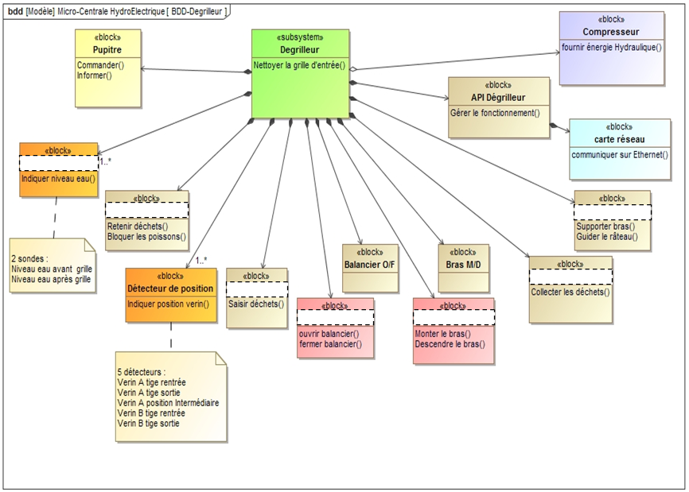
Bac de réception
Bâti
Vérin B
Vérin A
Râteau
Grille
Sonde
DR6

Question 2.3
- 18,3 mA et 16,7 mA
- HS1 = 18,3 × 2 / 20 = 1,83 m HS2 = 1,67 m
- 1,83 - 1,67 = 0,16 m

[Niveau sonde1 -Niveau sonde 2 ≥ 0,16 m.]

Question 2.4

Voir DR8 (page 14 sur 14)

Question 2.5
Coefficient de sécurité CS : 6,14 et Contrainte maximum : σ_{maxi} = 44,91 MPa

σ_{e mini} = σ_{maxi} · CS = 44,91 × 6,14 = 275,7 MPa

Choix : Acier inoxydable (σ_{e}=280 MPa suffisant et matériau résistant à l'eau)

Question 2.6
Puisque dans la phase de remontée du vérin (états 6 et 7), pour le calcul et la simulation on a négligé les frottements dans le système, l'effort réel du bras sur la tige de ∅ 70mm sera supérieur à 40 kN donc l'allongement réel de la tige du vérin est de ce fait normalement plus grand que celui trouvé dans la simulation.

Question 2.7
Le système dégrilleur permet bien de garantir un débit d’eau suffisant à l’unité de production.

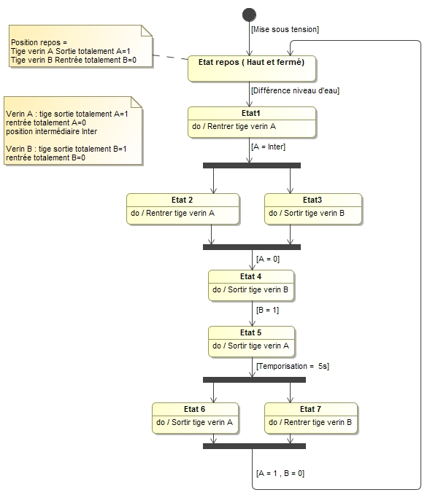
DOCUMENT RÉPONSES DR8
Rentrer tige vérin B
Sortir tige vérin A
Sortir tige vérin B
Sortir tige vérin B
Rentrer tige vérin A

